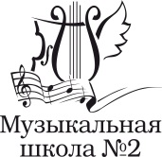
МАУ ДО «Детская музыкальная школа № 2»
614060, г. Пермь, ул. Уральская, 109,(тел./факс 260 - 34 – 39;
Е – mail: dmhs2@yandex.ru; сайт: www.2dmsh.perm.muzkult.ru)

Директор Пономарёва Елена Алексеевна
Комнатка с плохоньким пианино в образовательной школе старинного заводского поселения Мотовилиха, 30 воспитанников … – так в 1920-м г. началась история скромного фортепианного кружка, ставшего основой детской музыкальной школы посёлка Мотовилиха.
Официальная дата основания музыкальной школы посёлка Мотовилиха– 15 июня 1921 г. Организатором и первым директором стал талантливый дирижер-хоровик Анатолий Александрович Луканин, а для создания государственной музыкальной школы I ступени с четырёхгодичным курсом обучения руководство Мотовилихинского завода предоставило небольшое деревянное здание, где в дополнение к фортепиано появились классы скрипки, виолончели, баяна, струнных народных инструментов. В числе первых преподавателей были И.Н. Бек-Баранова (выпускница московской консерватории), В.А. Воеводина, А.В. Глинкова, Е.П. Размахина.
В 1924-м состоялся первый выпуск школы, на основе которого был открыт Мотовилихинский музыкальный техникум, позднее преобразованный в Пермское музыкальное училище (ныне Пермский музыкальный колледж), которое с тех пор подпитывает коллективы пермских школ квалифицированными кадрами.
С образованием Пермской области (1938) заводское поселение вошло в состав г.Перми, и поскольку одна детская музыкальная школа в городе уже была, то Мотовилихинская получила название ДМШ № 2. В 1954-м году ей было предоставлено новое помещение ближе к центру города, но всё в том же Мотовилихонском районе по адресу улица Уральская,109, где она находится по сей день.
В настоящее время в школе работает высококвалифицированный коллектив. Преподаватели школы ведут активную педагогическую и методическую работу, используют инновационные методики преподавания, включающих разработку и использование учебно-методических пособий, методических и дидактических материалов, творческих исследований, реализуют авторские проекты. Коллектив школы тесно сотрудничает с Пермской краевой филармонией, Краевой универсальной библиотекой им. А. Горького, Пермским отделением Союза композиторов РФ, Государственным краевым Межведомственным центром помощи детям, оставшихся без попечения родителей, детскими садами, школами и другими учреждениями города и края.
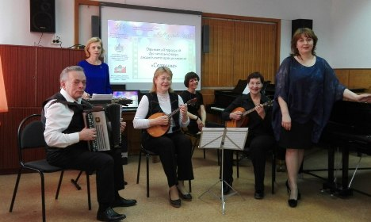
Преподаватели ДМШ № 2 на педагогическом концерте.
На сегодняшний день в школе работают шесть отделений: фортепианное, оркестровое, народных инструментов, теоретическое, хоровое, эстрадное; ребята получают обучение по 12 специальностям.
Универсальной творческой направленностью отличается работа хорового отделения, которым руководит заслуженный деятель искусств РФ Ольга Выгузова. Сочетая в себе таланты педагога-хормейстера, художественного руководителя и главного дирижера, Ольга Владимировна на основе преемственности поколений и единства вокально-хоровой школы создала источник для подготовки профессиональных кадров. Наиболее талантливые выпускники хорового отделения - детского образцового академического хора «Млада», становятся артистами молодёжного хорового коллектива «Млада», который является визитной карточкой Пермского края.
Заслуженным вниманием и любовью слушателей пользуются концерты ансамбля скрипачей и виолончелистов старших классов, руководителями которого являются Елена Пономарёва (директор школы) и Ирина Сотник, концертмейстер Ксения Рюмина. Этот коллектив, лауреат международных и всероссийских конкурсов и фестивалей, в 2014-м году яркой программой в Концертном зале гимназии им. С.П.Дягилева отметил свое 15-летие.
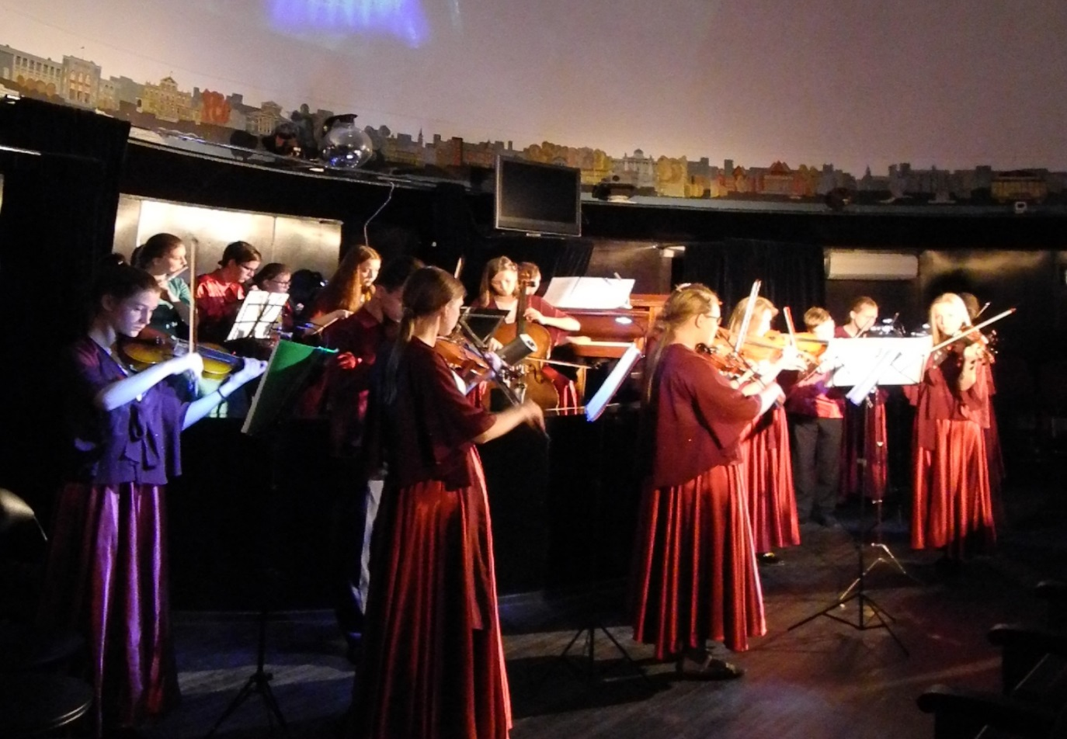
Камерный оркестр ДМШ № 2, концерт в Пермском Планетарии.
Вот уже четверть века с большим успехом и популярностью в Перми проходят выступления оркестра баянистов и аккордеонистов «Прикамская фантазия», руководитель Заслуженный работник культуры РФ Михаил Фридман. Творческий коллектив, являющийся победителем всероссийских и международных конкурсов, активно участвует в концертной жизни краевой столицы.
Инициатором создания эстрадного отделения стал Лев Вячеславович Горбунов –член Союза композиторов России. По этому направлению на базе школы уже несколько лет проходит популярный в городе и крае конкурс электроакустической музыки «Восьмая нота», в 2014 году он получил статус открытого краевого конкурса.

Выпускники школы ежегодно поступают в средние и высшие музыкальные учебные заведения города и России, самые талантливые учащиеся школы ежегодно становятся лауреатами конкурсов различного уровня. Из трех тысяч выпускников многие стали профессиональными музыкантами, многие связали свою жизнь с преподавательской деятельностью в учреждениях культуры и искусства. Среди бывших учащихся школы есть композиторы - Евгений Крылатов (Москва), Елена Астафьева (Москва), Лев Горбунов (Пермь), Дмитрий Батин (Пермь), Оксана Изотова (Москва); концертирующие музыканты –солист Пермской краевой филармонии Евгений Заякин (фортепиано), лауреат международного конкурса Стас Бочковский (фортепиано, США), лауреат краевой премии им. А. Немтина Виталий Коваленко (фортепиано) и др.; преподаватели средних и высших профессиональных учреждений культуры и искусства-профессор ПГАИК Надежда Петрусева, доцент ПГПУ Юлия Смирнова, ведущий преподаватель ПМК Заслуженный работник культуры РФ Людмила Беляева и др.; руководители профессиональных коллективови учреждений - художественный руководитель МАУК «Академический хор «Млада» Заслуженный деятель искусств РФ Ольга Выгузова, художественный руководитель ансамбля «Киндер-сюрприз» Александр Колесников, художественный руководитель ансамбля «Песенная артель» (ПГУ) Валерий Жук и др.; преподаватели музыкальных школ Перми и края.
Не все выпускники нашей школы связали судьбу с музыкой – есть учёные, экономисты, юристы, врачи, режиссеры и представители других профессий, но всех их объединяет то, что годы учёбы в музыкальной школе для этих людей – самое яркое воспоминание детства.

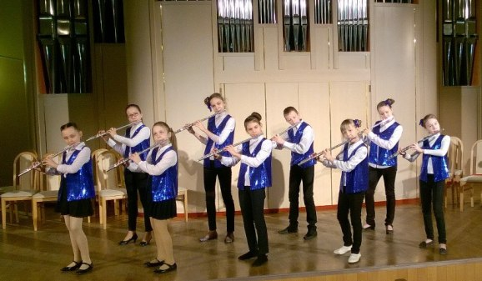
Ансамбль флейтистов «Акцент», концерт в Органном зале.

